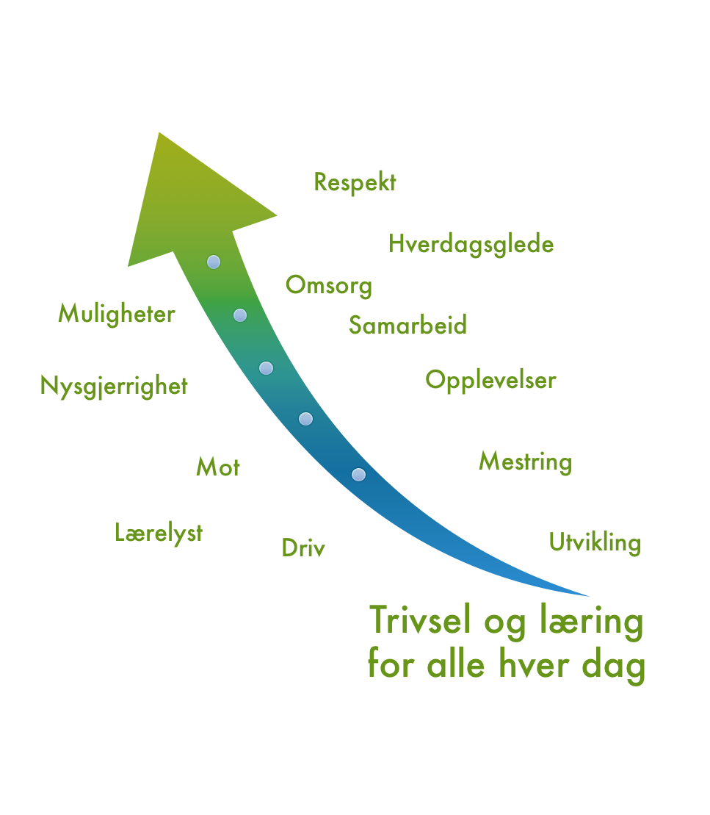

Referat fra Foreldrerådets arbeidsutvalg – FAU

Tid: 05.10.2023
kl. 18.00 – 19.30
Sted: Personalrommet på Blokkhaugen skole
Til stede:
Skolen | 8. trinn | 9. trinn | 10. trinn
Bente I. Kronhaug (rektor) | Sindre Mæland  (FAU-leder – 8A) | Reidun Lillestøl  (FAU-nestleder – 9A) | Roald Osland  (FAU-kasserer – 10B)
Stefan Samuelsen (avdelingsleder) | Hege D. Høiland (8D) | Kaia Bøen Jæger  (vara – 9C) | Tom Lohiniva  (10A)
 | Belinda Raa  (8C) | Stian Fimreite  (9C) | Jørn Knutsen  (vara – 10C)

Referent: Stefan Samuelsen (avdelingsleder)
Sak 1/23-24 Godkjenning av saksliste
- Sakslisten ble godkjent.
Sak 2/23-24 Valg av FAU leder, nestleder og kasserer, SU & SMU medlem
- Rektor innledet møtet med en forklaring av hva FAU er og hva slags mandat FAU har.
- Årets valg av representanter:
  - FAU-leder Sindre Mæland
  - FAU-nestleder Reidun Lillestøl
  - FAU-kasserer Roald Osland
  - SU-representant
  - SMU-representant
Sak 3/23-24
- Samtykkeskjema i Vigilo – vi ser gjennom dette

  - Rektor minnet om at foresatte må svare på samtykker som sendes ut.
    - Foresatte pekte på at det kan være noe tungvint (mange trykk).
    - Foresatte pekte på at de ikke alltid ble varslet på e-post.

- Ordensreglementet

  - Rektor forklarte prosedyrene rundt endringer i ordensreglementet (eksempel: skolen ønsker at elevene ikke skal drikke energidrikk på skolen).

- Hva har dere og elevene skrevet under på når det gjelder Chromebook og bruk av sosiale medier på skolens Chromebook

  - Rektor tok opp utfordringene angående elever som misbruker Chromebooken, og minnet om viktigheten av å etterfølge kontrakten som er underskrevet.
  - Eksempler:
    - Elevene har opprettet chatgrupper hvor det utveksles krenkende innhold, hets og rasisme.
    - Elevene er også inne på nettsider med pornografisk innhold.

- Mobiltelefon på skolen – hvordan kan dere som foresatte bidra i arbeidet?

  - Rektor formidlet viktigheten at foresatte snakker med egne barn om å levere mobilene. Noen elever leverer «mobil nr. 2», og beholder «mobil nr. 1» i lomma.

Sak 4/23-24
- Reflekskampanje nå i høst
  - Rektor tok opp at det dessverre er for mange foresatte som kjører elevene opp på skolen, og minnet om reflekskampanjen i høst.
Sak 5/23-24 Saker til neste møte
- Neste møte: Mandag 23.10.2023
  - SMU fra kl. 17.00 – 17.30
  - SU fra kl. 17.30 – 18.30
  - FAU fra kl. 18.30 – 20.00

- Årshjul for FAU: Hva tenker FAU og ha som arbeid dette skoleåret?
  - Reflekskampanje
    - FAU skaffer reflekser til utdeling til elevene.
  - Juleshow
    - Foresatte bidrar til kafé. Inntekt til veldedig formål, som FAU selv bestemmer.
  - Tema-arrangement arrangert av FAU
    - Foredrag om viktige temaer for elever og foresatte.
    - Skoleball
    - Skidag for 10. trinn
  - Hvor kan FAU skaffe penger?
    - Dette ble diskutert, og saken tas opp i neste møte.
  - Tetter samarbeid med FAU på Rolland skole?
    - Rolland FAU kunne tenke seg det. Saken tas opp i et senere møte.
  - Klasselister
    - Klasselister deles ut etter samtykker fra foresatte i Vigilo.

Sak 6/23-24 Eventuelt
- Evaluering av møte
  - FAU syntes møtet var informativt, ryddig og strukturert
- Kommunikasjon internt i FAU skal foregå på Facebook

Stefan Samuelsen
Referent

